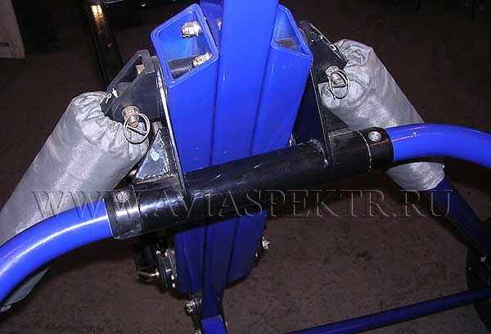
Фото 30

    - Нижнее крепление переднего подкоса.

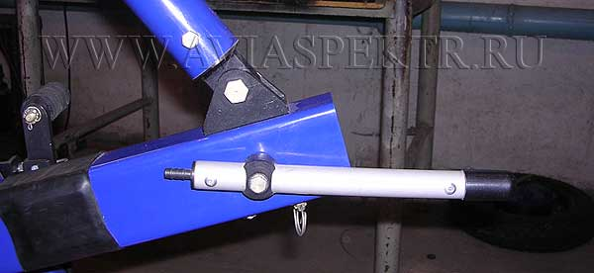
Фото 31

Соединение подвергается сборке и разборке при каждой установке и снятии крыла.
Каждый раз после установки крыла проверяйте надёжность фиксации уха 3 переднего подкоса в кронштейне мототележки 4 и контровку этого соединения.

